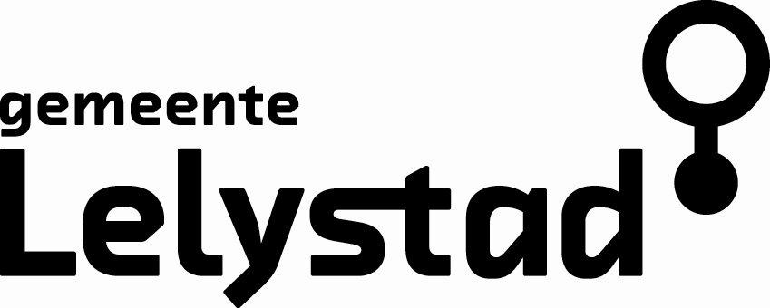

AAN: Gegadigden aanbesteding
“Uitzendkrachten”

Behandeld door : Karin Bliekendaal
Afdeling : Facilitair, Advies en Beheer (FAB)
Team : Juridische Zaken, Veiligheid en Inkoop (JVI)
Cluster : KennisCentrum Inkoop (KCI)
Datum : 25 februari 2019
Onderwerp : TenderNed-kenmerk 212245
Betreft : Nota van Inlichtingen versie 2
---------------------------------------------------------------------------------------------------------------------------
Geachte dame, heer,
Bijgaand publiceren wij de Nota van Inlichtingen versie 2 met hierin opgenomen alle tot nu toe gestelde vragen en verstrekte antwoorden.
Mocht een vraag niet of niet volledig zijn opgenomen dan verzoeken wij u ons dit per omgaande te melden.
Deze Nota van Inlichtingen maakt onderdeel uit van de aanbestedingsstukken.

Met vriendelijke groet,
P(eter) C. Bakker
Inkoopcoach Gemeente Lelystad

